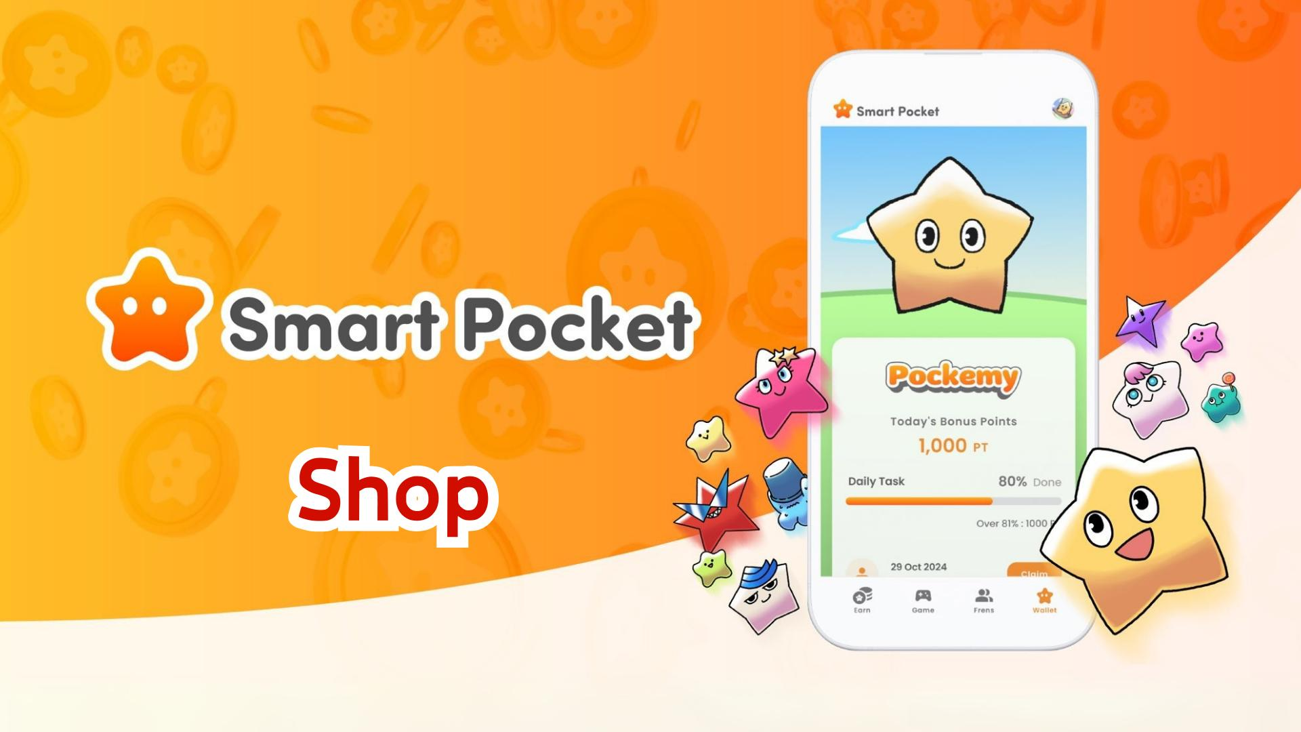

**Neue Funktion der Smart Pocket App! Komplette Anleitung zum Shop**

# Inhaltsverzeichnis

1. 1. Was ist der Shop?  
   2. Vorstellung des Shop-Bildschirms  
   3. Zahlungsmethoden für Shop-Artikel  
   Was ist die TON Coin?  
   Was sind Telegram Stars?  
   4. Perspektiven nach Einführung der Shop-Artikel  
   5. Zukunftsperspektiven nach $SP  
   6. Zusammenfassung

# 1. Was ist der Shop?

Der Shop ist ein integrierter Store innerhalb der App, in dem Benutzer verschiedene kostenpflichtige Artikel für die Nutzung im 'Gacha'-Feature erwerben können. Als erstes Produkt kann nun das Item 'Rocket' gekauft werden, welches freies Drehen des Gacha ermöglicht, ohne vorher Punkte sammeln zu müssen!

# 2. Vorstellung des Shop-Bildschirms

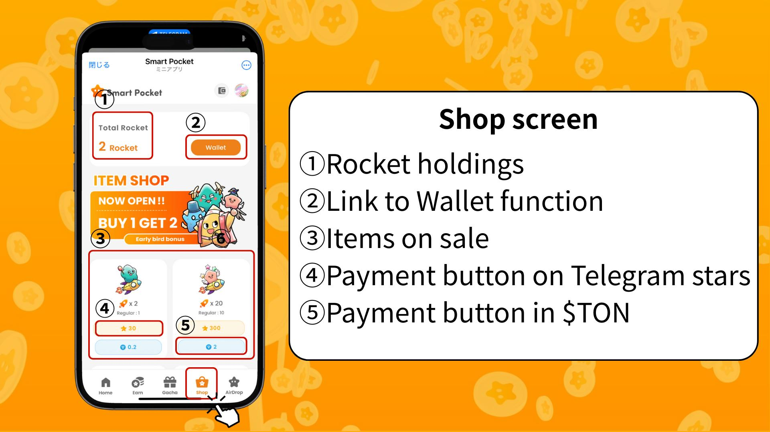  
  
① Anzahl der vorhandenen Rockets: Anzeige der aktuell verfügbaren Rockets.  
② Wallet-Link: Zugang zur Verwaltung von Punkten, Token sowie digitalen Artikeln wie Item/NFT/SBT.  
③ Verfügbare Artikel: Liste der aktuell kaufbaren Artikel.  
④ Zahlung mit Telegram Stars-Button: Nutzung dieses Buttons für Käufe mit Telegram Stars.  
⑤ Zahlung mit TON Coin-Button: Kauf mit TON Coin über die Tonkeeper Wallet.

# 3. Zahlungsmethoden für Shop-Artikel

Aktuell kann das 'Rocket'-Item mit TON Coin oder Telegram Stars erworben werden. In Zukunft könnten eigene Token wie $SP ebenfalls als Zahlungsmittel verfügbar sein.

## Was ist die TON Coin?

TON (The Open Network) ist eine ursprünglich vom Telegram-Team entwickelte Blockchain-Plattform. TON Coin ist die native Währung und wird für Transaktionsgebühren und Dienstleistungen innerhalb des Netzwerks verwendet.

## Was sind Telegram Stars?

Stars sind In-App-Punkte im Telegram-Ökosystem, die für die Unterstützung von Content-Erstellern, den Zugang zu exklusiven Inhalten und das Erhalten von Belohnungen genutzt werden können. Stars können direkt über den Rocket-Kaufbutton erworben werden.

# 4. Perspektiven nach Einführung der Shop-Artikel

Obwohl die App weiterhin kostenlos genutzt werden kann, bietet die Einführung der 'Rocket'-Items neue Möglichkeiten, in den Rankings aufzusteigen, was besonders für den bevorstehenden $SP Airdrop wichtig ist.

# 5. Zukunftsperspektiven nach $SP

Nach dem $SP-Airdrop sind viele weitere Token-Airdrops geplant. Smart Pocket wird sich voraussichtlich zu einer vollständigen Web3-Multiwallet entwickeln, die Staking, NFT-Handel und In-App-Play-to-Earn-Spiele unterstützt.

# 6. Zusammenfassung

Die neue 'Shop'-Funktion ermöglicht es den Nutzern, wunderschön gestaltete Charaktere wie Pockemy und Holy zu sammeln. Genießt eure Smart Pocket-Erfahrung verantwortungsbewusst und mit Spaß!

📢 Neueste Informationen hier 📢  
Offizielle Website von Smart Pocket: https://smapocke.com/  
Offizieller Discord-Server von Smart Pocket: https://discord.com/invite/smartpocket  
Offizieller X-Account von Smart Pocket: https://x.com/smapocke  
Offizieller X-Account von Pockemy: https://x.com/pockemys